**Trường mầm non xã Na Ư phối kếp hợp với trạm y tế xã Na Ư trong công tác khám sức khoẻ định kỳ cho học sinh năm học 2024-2025**

 Trong các hoạt động của nhà trường, công tác chăm sóc sức khoẻ cho trẻ là một việc làm luôn được nhà trường đặc biệt quan tâm. Từ nhiều năm nay, việc tổ chức khám sức khoẻ định kỳ cho trẻ đã được nhà trường duy trì thành nền nếp thực hiện thường xuyên theo kế hoạch 2 lần trong năm học. Kết quả kiểm tra sức khoẻ của trẻ đã được cán bộ y tế xã Na Ư cùng nhân viên y tế trường mầm non xã Na Ư ghi chép cụ thể trong sổ theo dõi sức khỏe, chấm biểu đồ phân loại sức khỏe trẻ và được giáo viên các lớp thông báo đến phụ huynh, đặc biệt là một số trẻ mắc bệnh qua đó phụ huynh cùng phối hợp với nhà trường để có biện pháp điều trị kịp thời cho trẻ.

              Với trẻ em mầm non, hệ thống miễn dịch chưa được hoàn thiện và sức đề kháng vẫn còn non yếu trước các yếu tố gây bệnh từ môi trường bên ngoài. Đặc biệt là trong điều kiện khí hậu nhiệt đới nóng ẩm ở Việt Nam, trẻ rất hay mắc các bệnh như: cảm cúm, ho, viêm họng, các bệnh về đường tiêu hóa… Bởi vậy mà không chỉ quan tâm tới chế độ dinh dưỡng của trẻ, trường mầm non xã Na Ư phối hợp với trạm y tế xã Na Ư khám sức khỏe cho trẻ định kỳ 2 lần /năm.

Việc khám sức khỏe cho trẻ mầm non không chỉ là nhiệm vụ của nhà trường mà còn là điều cần thiết cha mẹ nên lưu tâm để trẻ có sự phát triển toàn diện nhất. Bởi khi khám sức khỏe cho trẻ mầm non, cha mẹ sẽ nắm rõ được sự phát triển của trẻ về chiều cao, cân nặng, thị lực, thính giác, hệ tiêu hóa hay các vấn đề liên quan tới đường hô hấp. Bên cạnh đó, khi khám sức khỏe cho trẻ mầm non sẽ giúp cha mẹ có thêm kiến thức về [cách phòng ngừa các bệnh truyền nhiễm](https://jiohealth.com/bao-chi/chi-tiet/cac-phuong-phap-phong-ngua-benh-truyen-nhiem-cho-tre-em); giúp cha mẹ theo dõi sát sao quá trình phát triển của trẻ để phát hiện sớm các dấu hiệu bệnh lý, bổ sung các chất dinh dưỡng cần thiết và xây dựng một chế độ sinh hoạt phù hợp nhất dưới sự tư vấn của các bác sĩ.

Qua [khám sức khỏe định kỳ](https://jiohealth.com/dich-vu/kham-suc-khoe-dinh-ky), bác sĩ sẽ phát hiện sớm và cho trẻ điều trị kịp thời nếu vấn đề sức khỏe không được đảm bảo. Với trẻ mầm non, độ tuổi đầu của sự phát triển thì việc khám sức khỏe cho trẻ mầm non là một trong những cách mà cha mẹ có thể đảm bảo an toàn cho trẻ.

Ngày 22 tháng 10 năm 2024, trường Mầm non xã Na Ư tổ chức khám sức khỏe định kỳ lần 1 cho các bé với những nội dung sau: Cân nặng, chiều cao, khám tai, mắt, mũi, họng, kiểm tra tim và một số bệnh liên quan đến đường hô hấp, da liễu…

Để chuẩn bị công tác khám sức khỏe cho trẻ được tiến hành thuận lợi, BGH nhà trường đã chỉ đạo các lớp chuẩn bị đầy đủ các điều kiện cho các y bác sỹ làm việc: Hồ sơ sổ sách đầy đủ, danh sách trẻ, chuẩn bị bàn ghế…. Đồng thời chỉ đạo giáo viên các nhóm lớp thông báo lịch khám tới 100% phụ huynh để đưa con đi khám đầy đủ.

Sau 1 ngày làm việc nhiệt tình và trách nhiệm cao của các y, bác sỹ đã khám cho 218 trẻ. Dưới sự động viên và làm công tác tư tưởng của đội ngũ giáo viên, trẻ đều có tâm thế vô cùng thoải mái, tự tin, hợp tác tốt với các bác sĩ trong quá trình khám sức khỏe. Qua đợt kiểm tra sức khỏe cho thấy đa số trẻ có thể lực tốt tuy nhiên bên cạnh đó có một số trẻ mắc bệnh thường gặp: sâu răng, viêm họng, ….

Kết quả kiểm tra sức khoẻ của trẻ đã được cán bộ y tế cùng giáo viên phụ trách lớp phân loại sức khỏe và ghi chép cụ thể trong sổ theo dõi sức khỏe trẻ. Bác sĩ đã trao đổi, tư vấn với nhà trường để giáo viên các nhóm lớp thông báo trực tiếp với phụ huynh cùng phối hợp chăm sóc các con về chế độ dinh dưỡng, chế độ luyện tập, vệ sinh sao cho các em có một sức khỏe tốt nhất trong thời kỳ giao mùa.

        Với kết quả khám sức khỏe của trẻ và tình trạng thể lực của các cháu đa số đạt kết quả tốt. Đây là kết quả rất đáng mừng, đó cũng là niềm vui và hạnh phúc của các cô giáo trường Mầm non xã Na Ư và của gia đình. Nhà trường tiếp tục nâng cao công tác nuôi dưỡng và chăm sóc sức khỏe cho trẻ.

**Sau đây là những hình ảnh trẻ được khám sức khỏe tại trường**

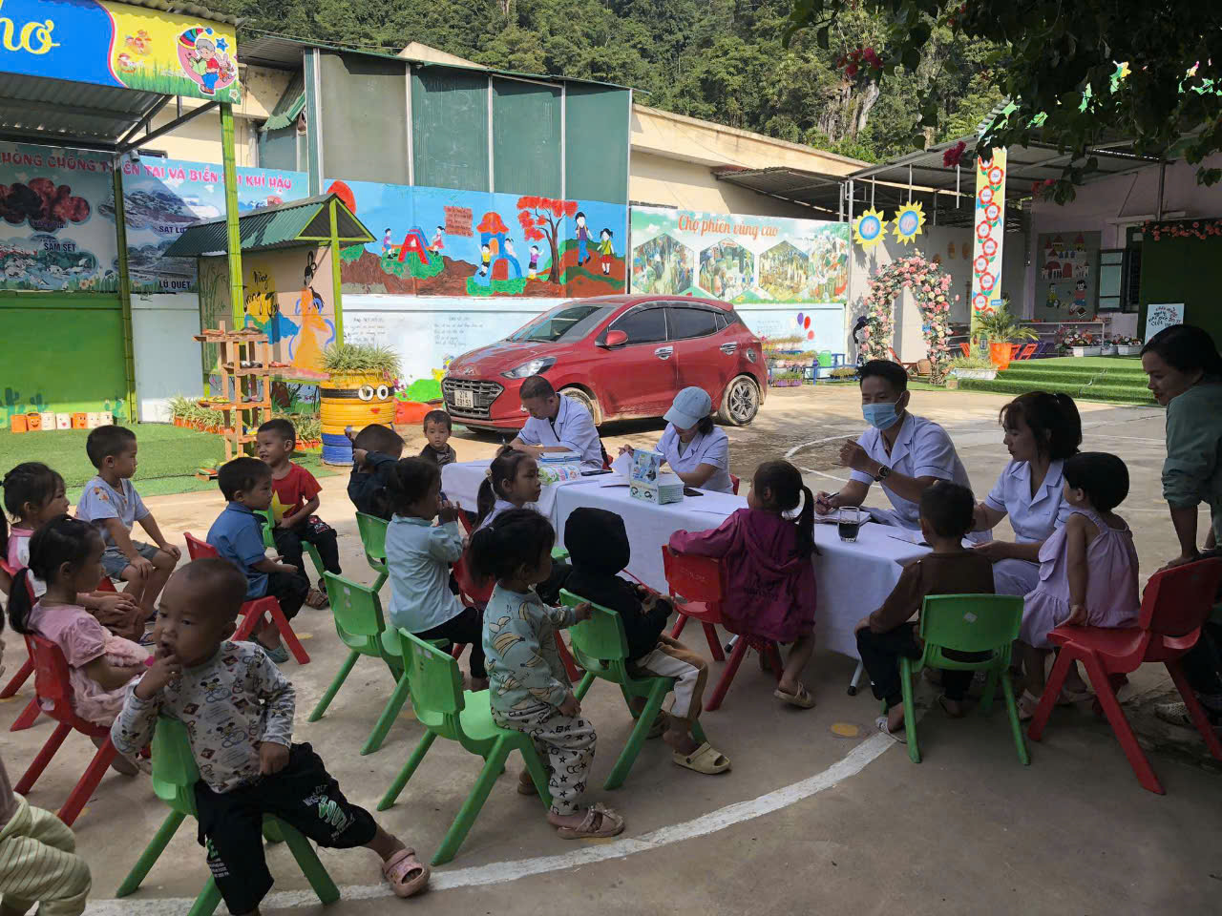

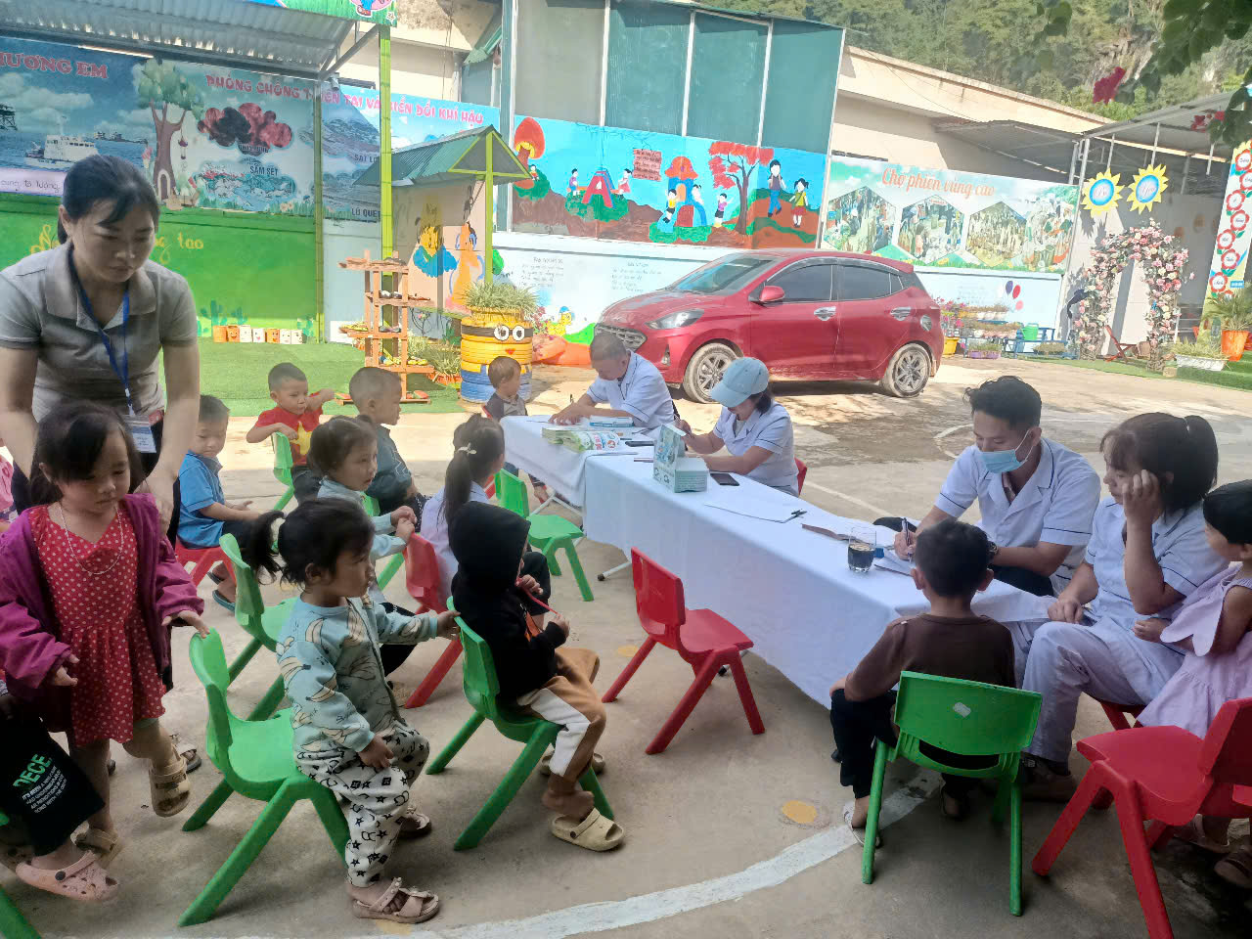

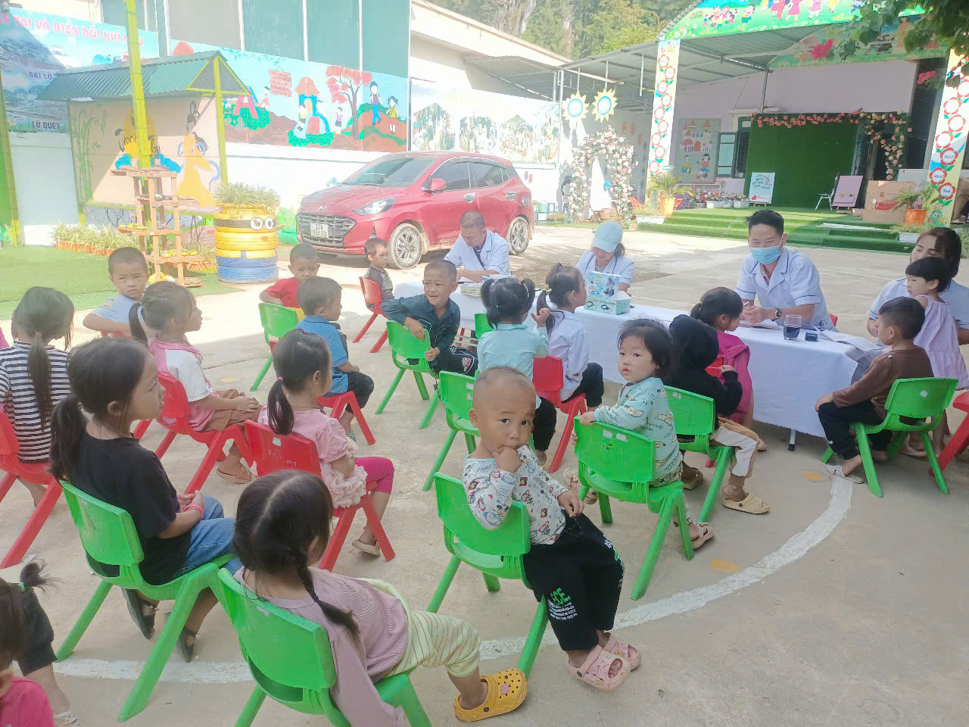

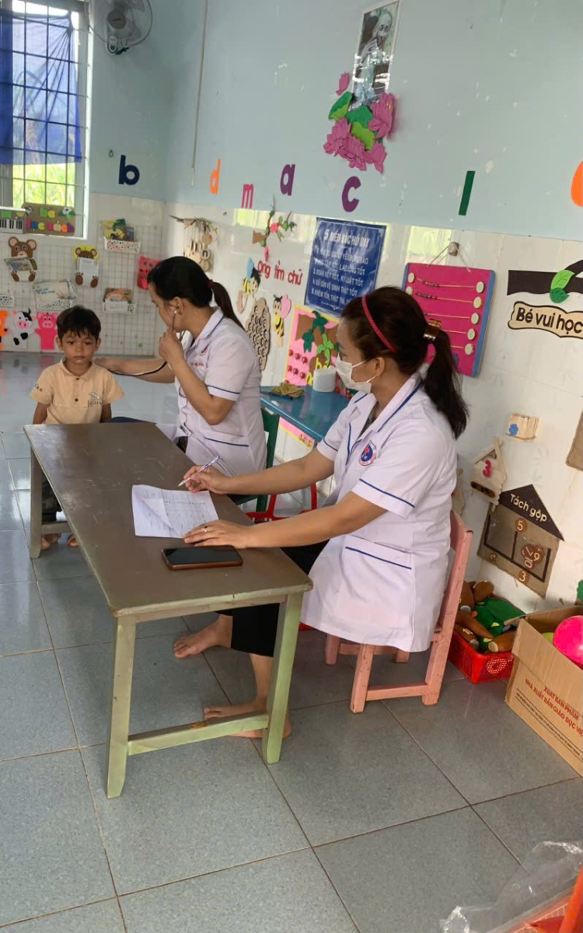

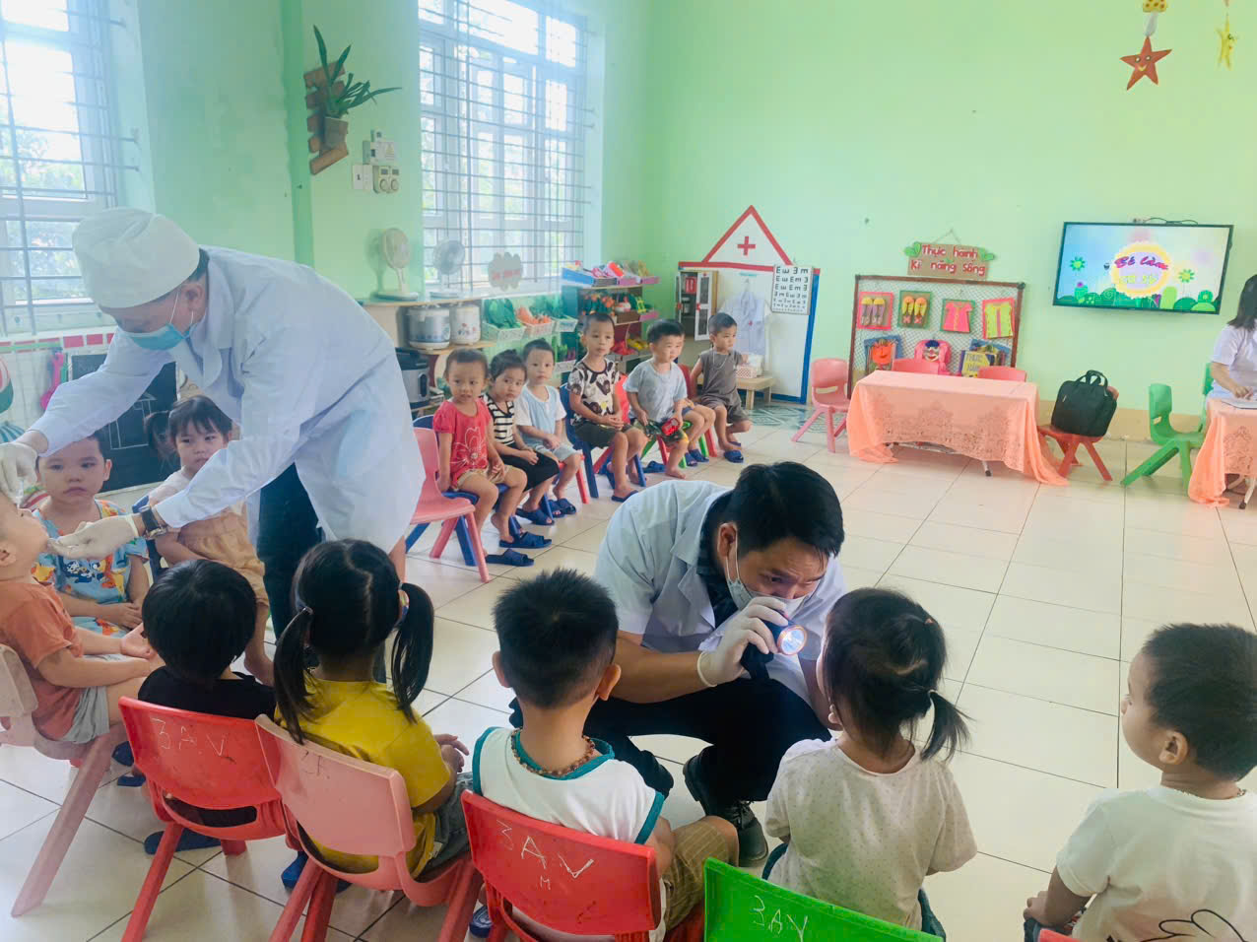

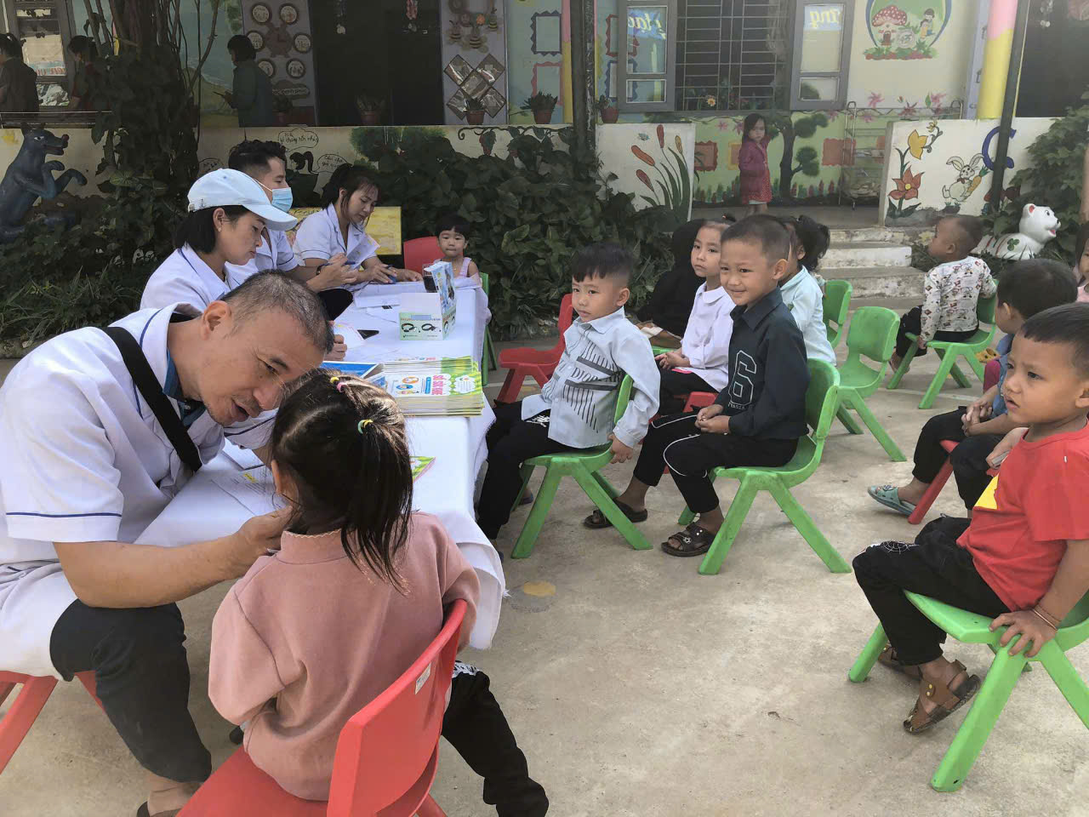

*Tác giả: Quản trị viên*